MacOS驱动安装说明：

- 点击左上角苹果图标，选择“Restart”重启电脑

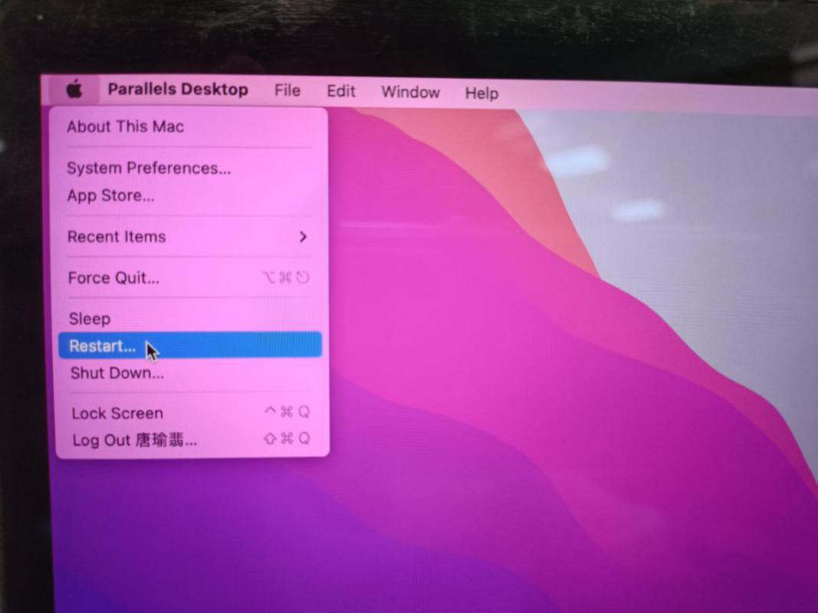
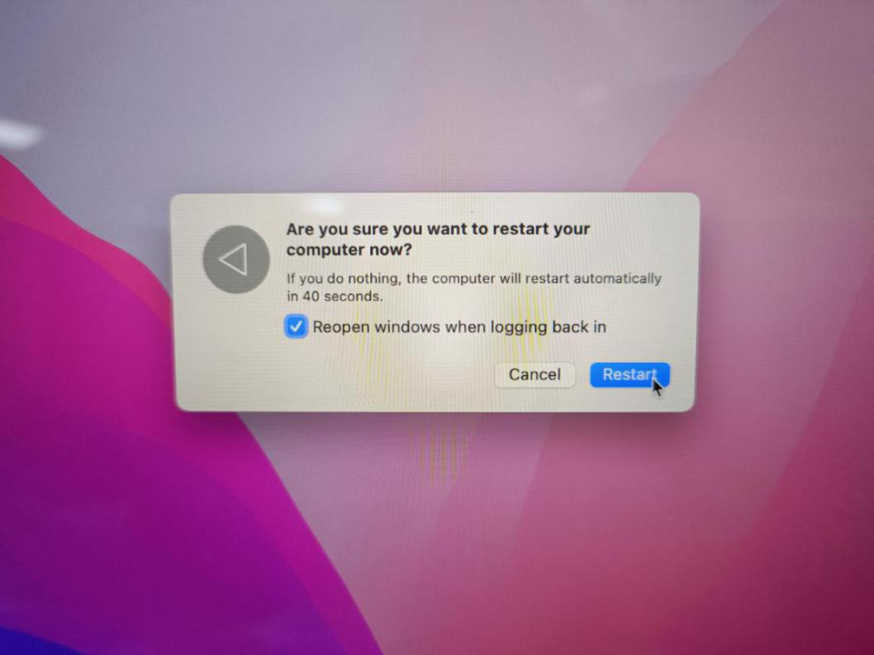

2.（重启的同时按下”command+R”）待电脑开机界面显示启动进度条时，再松开按键（注：①如果出现macOS恢复界面，选择自己的系统用户，点击”下一步”，输入用户密码即可；②MacOS M1重启时长按开机键即可，若长时间没启动，松开一下再长按直到显示启动进度界面即可）
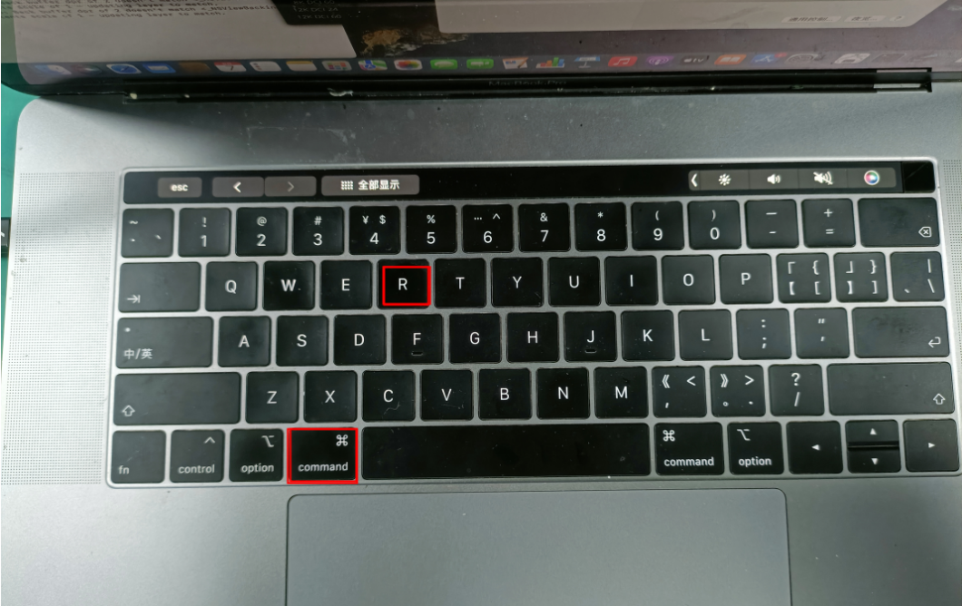

3.选择”Utilities”==>”Terminal”进入终端命令界面

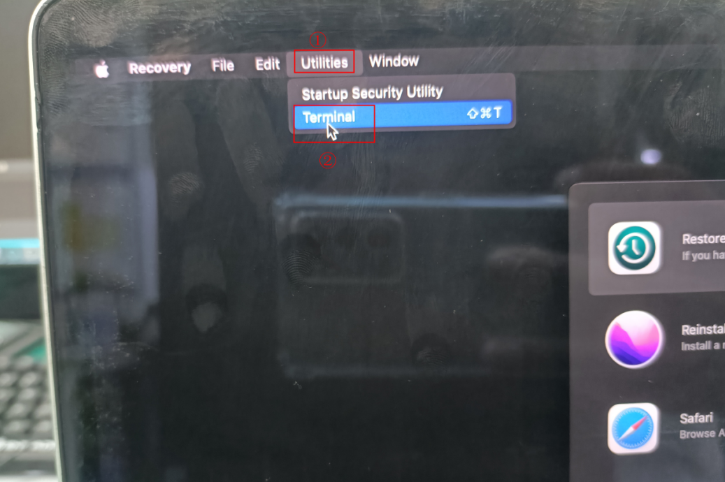

- 在终端命令行输入”csrutil disable”后，按”回车键”，看到显示”System Integrity Protection is off. Restart the machine for the changes to take effect. ”后，点击左上角苹果图标，选择”Restart”重启电脑即可

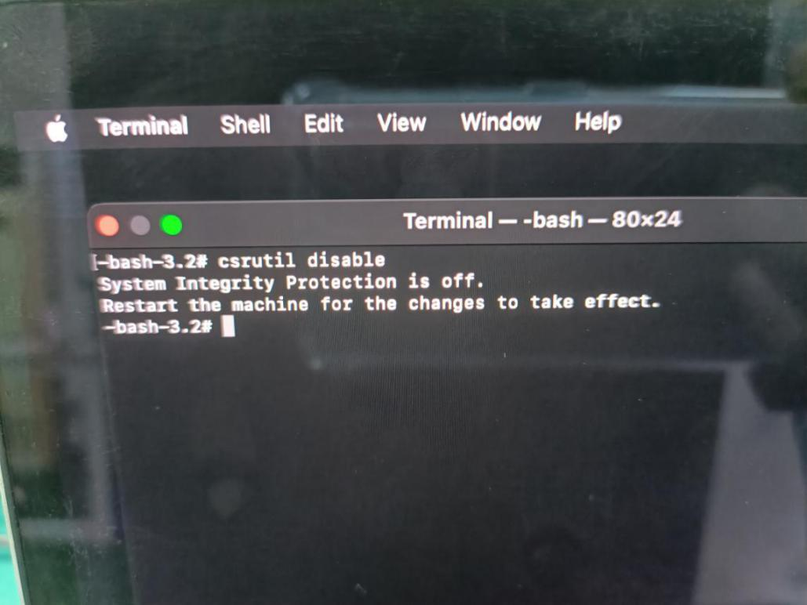

- 电脑重启后，在桌面找到驱动安装包，双击击该驱动安装包==》点击”continue”

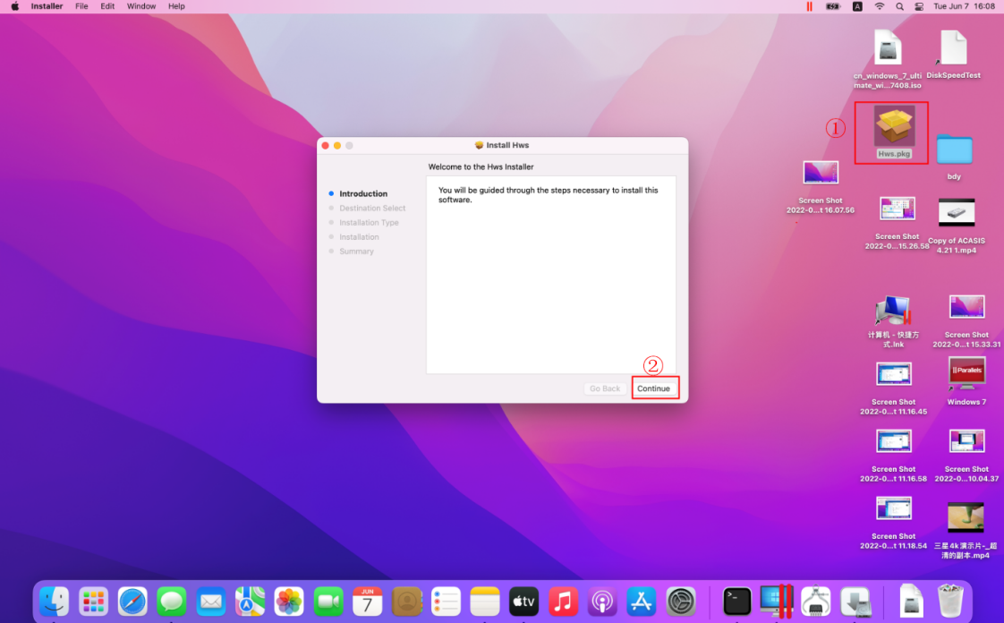

- 点击”install”
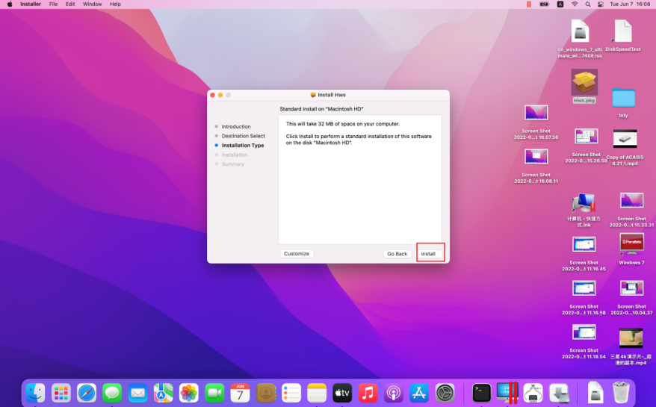

- 输入用户密码，点击”install software”

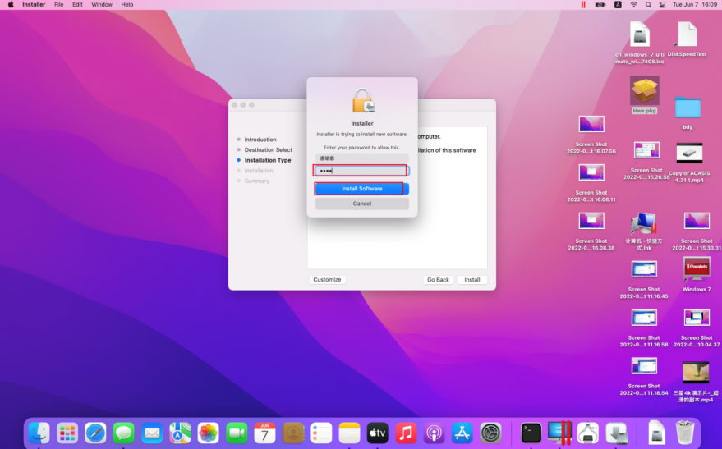

- 点击”Open Security Preferences”

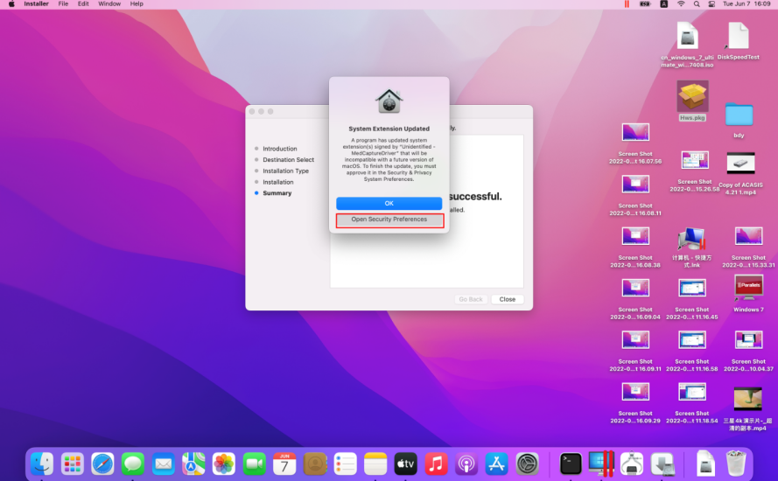

- 点击”左下角的锁”
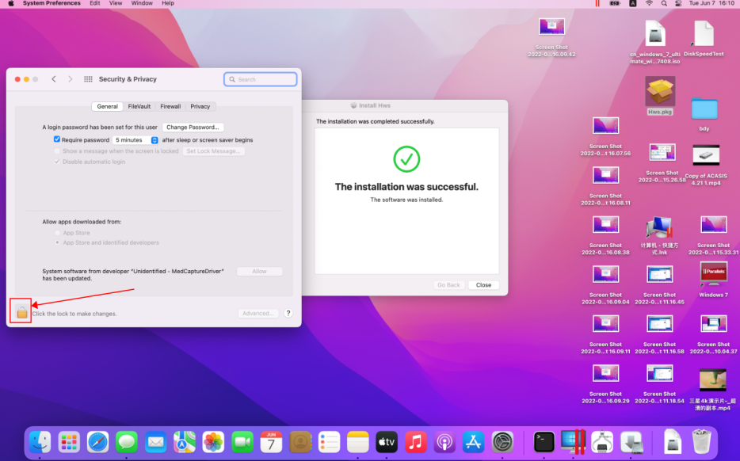
- 输入用户密码，点击”Unlock”
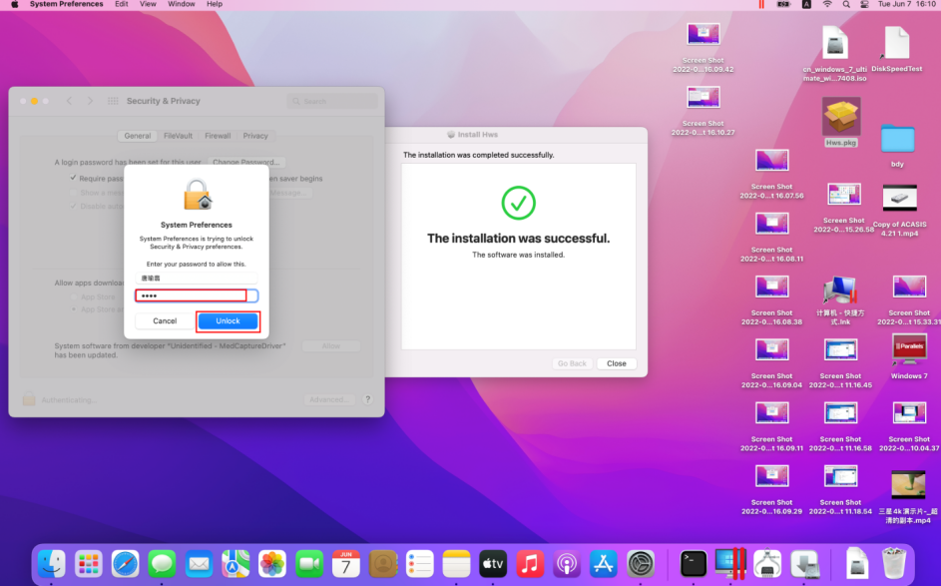
- 点击”Restart”,重启电脑
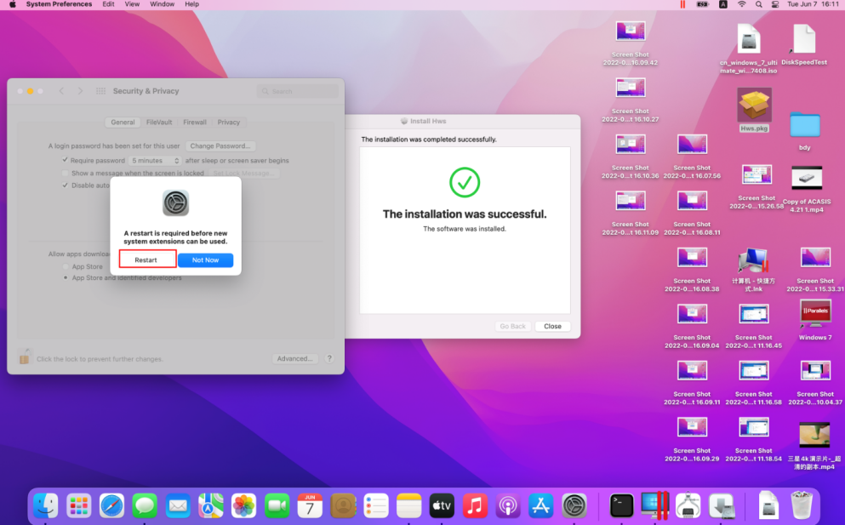

- 电脑重启后，点击关于此电脑”Abount This Mac ”
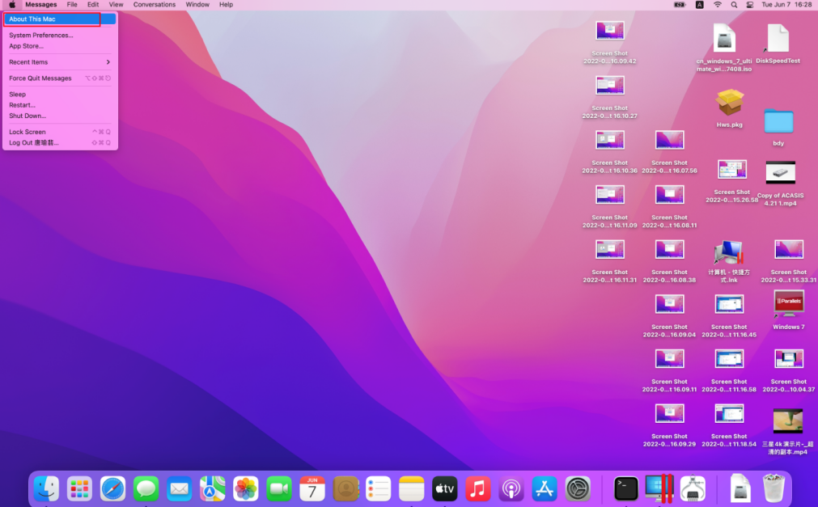
- 点击系统报告，选择PCI，查看驱动安装显示为”Yes”即为安装成功
